EXERCÍCIOS DE FIXAÇÃO RFM0012 2019
AULA: SISTEMA DIGESTÓRIO
Pontuação (1,0)
- Identifique os órgãos do sistema digestório numerados de 1 a 5 e aponte qual deles está relacionado, respectivamente, à produção de bile e à digestão de gorduras.

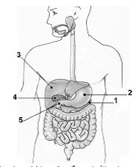

- Cite quais são os principais esfíncteres encontrados no canal alimentar e sua respectiva localização.
- Quais são as divisões do intestino grosso? Quais são suas principais características?
- Quais são os limites e as divisões do duodeno? Qual a principal divisão e por quê?
- Quais são as divisões da faringe? Qual o seu limite com a cavidade oral?

- Na imagem abaixo, identifique os lobos hepáticos (1 a 4), a estrutura indicada pela letra A e pelas setas. Onde se abre a secreção contida no interior da estrutura indicada pela seta azul?
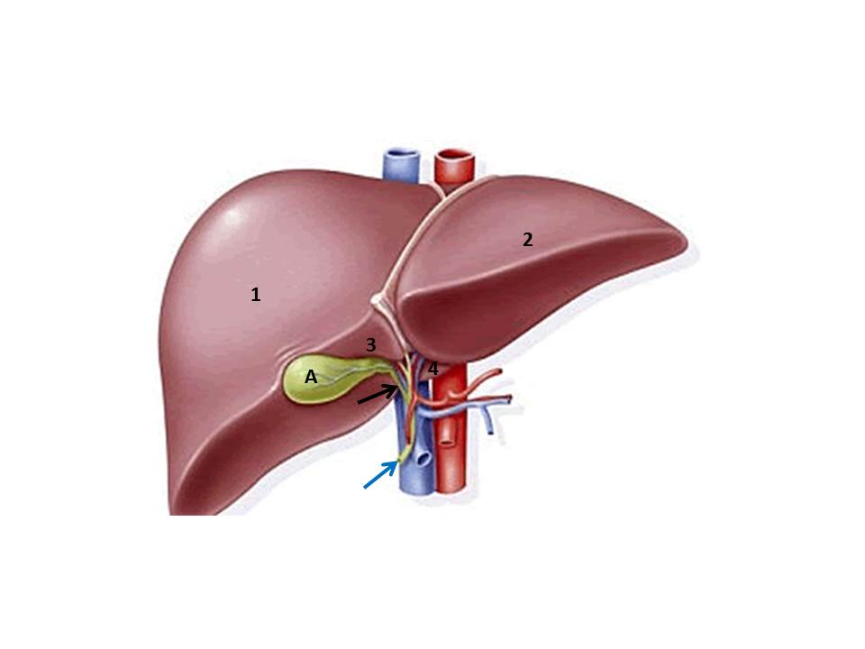
- Quais são as divisões do estômago? Quais as secreções que constituem o suco gástrico?
- Cite 3 diferenças entre o jejuno e o íleo.
- No esquema abaixo das vias biliares extra-hepáticas, identifique as estruturas numeradas de 1 a 9. Qual o nome da junção dos ductos numerados como 6 e 7?
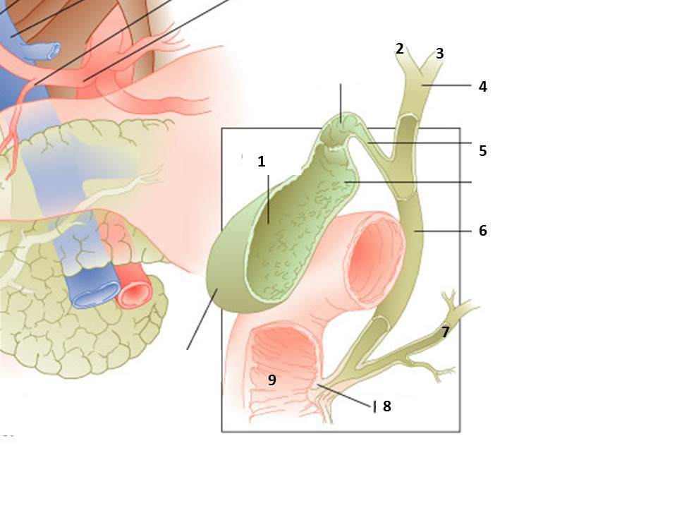
- Quais são as glândulas salivares maiores? Onde se abrem?

